**TITULAR INSTALACIÓN:** HOTEL ALHAMBRA PALACE S.A.

**DIRECCIÓN:** PLAZA ARQUITECTO GARCIA PAREDES, 1, 18009, GRANADA

**EMPLAZAMIENTO:**UNICA

# DETALLE DE LOS ELEMENTOS DE PROTECCION CONTRA INCENDIOS

### Revisión de: Extintor

|  |  |  |  |  |  |  |  |
| --- | --- | --- | --- | --- | --- | --- | --- |
| **Nº** | **EQUIPO  REVISADO** | **Nº Timbre** | **F.Fabricacion** | **Retimbrado** | **Ubicación** | **Intervención** | **Estado** |
| 77 | F-6 ABC | 1213 | 01/01/2002 | 22/06/2017 | ALMACEN LENCERIA | Revisión | OK |
| 78 | F-6 ABC | 1269 | 01/01/2002 | 22/06/2017 | P2 ALMACEN SILLAS MANTENI. | Revisión | OK |
| 79 | F-6 ABC | 1320 | 01/01/2002 | 22/06/2017 | ALMACEN CARPINTERIA | Revisión | OK |
| 80 | F-6 ABC | 1353 | 01/01/2002 | 22/06/2017 | GRUPO ELECTROGENO | Revisión | OK |
| 81 | F-6 ABC | 1055 | 01/01/2002 | 22/06/2017 | GRUPO ELECTROGENO | Revisión | OK |
| 82 | NC5 CO2 | 238610 | 01/01/2008 | 20/06/2018 | TRANSFORMADOR | Retimbrado+Recarga | RTRC |
| 83 | NC5 CO2 | 238541 | 01/01/2008 | 20/06/2018 | TRANSFORMADOR | Retimbrado+Recarga | RTRC |
| 84 | F-6 ABC | 2424 | 01/01/2002 | 22/06/2017 | LAVANDERIA | Revisión | OK |
| 85 | F-6 ABC | 8055 | 01/01/2002 | 22/06/2017 | LAVANDERIA | Revisión | OK |
| 86 | F-6 ABC | 1267 | 01/01/2002 | 22/06/2017 | LAVANDERIA | Revisión | OK |
| 87 | F-6 ABC | 8056 | 01/01/2002 | 22/06/2017 | LAVANDERIA | Revisión | OK |
| 88 | F-6 ABC | 1273 | 01/01/2002 | 22/06/2017 | ALMACEN MESAS | Revisión | OK |
| 89 | F-6 ABC | 8199 | 01/01/2002 | 22/06/2017 | ALMACEN SILLAS | Revisión | OK |
| 90 | F-6 ABC | 1312 | 01/01/2002 | 22/06/2017 | ALMACEN SILLAS | Revisión | OK |
| 91 | F-6 ABC | 1216 | 01/01/2002 | 22/06/2017 | ALMACEN PINTURAS | Revisión | OK |
| 92 | F-6 ABC | 8144 | 01/01/2002 | 22/06/2017 | ALMACEN PUERTAS | Revisión | OK |
| 93 | F-6 ABC | 1292 | 01/01/2002 | 22/06/2017 | ALMACEN FONTANERIA | Revisión | OK |
| 94 | F-6 ABC | 1146 | 01/01/2002 | 22/06/2017 | PATIO | Revisión | OK |
| 95 | F-6 ABC | 197898 | 01/01/1997 | 22/06/2017 | P2 ALMACEN LENCERIA | Nulo | NULO |

**Observaciones:**

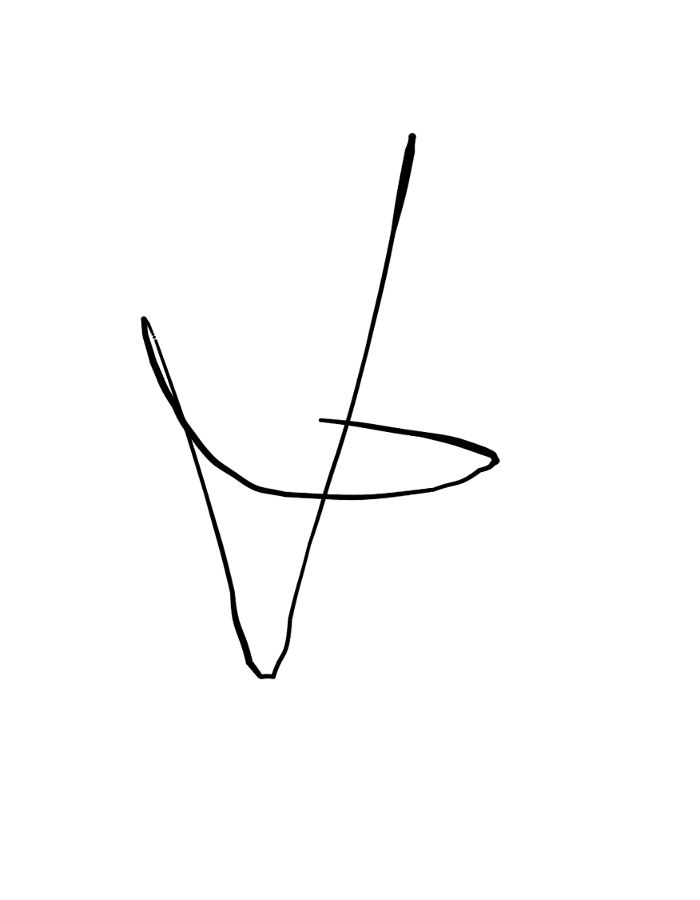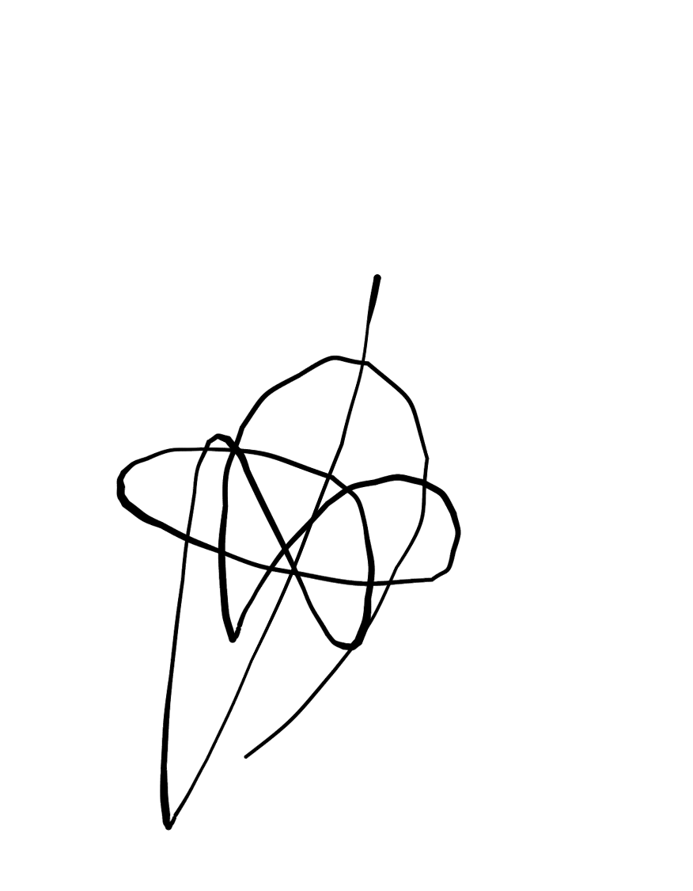Conforme Cliente Técnico

13/08/18

HOJA Nº: 5